[](http://www.google.fr/url?url=http://5pagnolenforce.wordpress.com/2012/12/12/des-figures-parlantes/logo-paris-dauphine/&rct=j&frm=1&q=&esrc=s&sa=U&ei=fBMjVJi4H7L7sATC5IKQDg&ved=0CB4Q9QEwBA&usg=AFQjCNHtr9TG0IAPYs6Yu5CkIpBXeG889Q)

UNIVERSITE PARIS DAUPHINE

MIAGE SITN

|  |
| --- |
|  |
| Intégration dans une équipe de support fonctionnel et accompagnement de l’Agilité |
| Rapport de stage de fin d’études |
|  |
| **Elisabeth BERNARDEAU DE VALANCE** |
| **Mai-Novembre 2014** |

|  |
| --- |
| GBIS – Société Générale |

Maître de stage : Vincent LEBEL

Tuteur enseignant : Cécile MURAT

http://www.societegenerale.com/img/signature/logo.gif

# Remerciements

Je tiens à remercier en premier lieu M. Vincent DUMAS et M. Laurent GIRAULT, managers respectifs des équipes PRS/OSD et PRS/OSD/ORI, pour m’avoir accueillie dans leur service et pour tout le temps qu’ils m’ont consacré.

Je voudrais également remercier M. Vincent LEBEL, mon tuteur, pour son suivi et son soutien tout au long de mon stage, les connaissances qu’il m’a transmises au cours de nombreuses formations et pour avoir toujours pris le temps de m’aider.

Je remercie également tous les membres de l’équipe PRS/OSD et plus particulièrement Mme Safa AAKRI et M. Moukaram-Boni SAMON pour leur accueil et leur gentillesse et pour avoir toujours répondu à mes questions.

J’ai aussi énormément apprécié travailler avec les membres des autres équipes informatiques (projet ou AOP) ou avec les utilisateurs et je voudrais les remercier pour cela. Je tiens ainsi à citer M. Guillaume DEBAISIEUX, M. Damien DENIZART et M. Deepak GUPTA pour leur aide sur CBS.

# Table des matières

Remerciements 3

Table des matières 4

Introduction 6

I. Contexte 7

I.A. L’entreprise 7

I.A.1. La Société Générale 7

I.A.2. GBIS 7

I.B. Le service 7

I.B.1. ITEC/FCC/PRS/OSD 8

I.B.2. Activités 9

I.B.3. Interactions avec les autres équipes 11

I.C. Problématique du stage 11

I.C.1. L’Agilité chez ITEC 11

I.C.2. Les impacts chez FCC/OSD 13

I.D. Organisation du stage 13

I.D.1. Intégration dans l’équipe 13

I.D.2. Suivi du stage 13

II. Participation aux activités support 14

II.A. Organisation de l’équipe 14

II.A.1. Gestion des « cases » 14

II.A.2. Suivi de l’activité 15

II.A.3. Knowledge Management 16

II.B. Activités principales : suivi de la production 17

II.B.1. Request Management 17

II.B.2. Incident Management 18

II.B.3. Release Management 19

II.C. Les initiatives transverses 19

II.C.1. Revue du process Release Management 19

II.C.2. PRS Buzz 21

III. Les conséquences de l’Agilité chez le support 22

III.A. Impact général de l’Agilité sur les activités support 22

III.A.1. Un nouvel outil : JIRA 22

III.A.2. Release Management 23

III.B. Mise en application : passage de l’application CBS en Continuous Delivery 23

III.B.1. CBS dans le « lab » 24

III.B.2. Le processus Release Management habituel 24

III.B.3. Mise en place progressive du continuous delivery 26

III.B.4. Le processus Release Management revu pour CBS 27

III.C. La suite 28

III.C.1. Le mode "sur demande" 28

III.C.2. La question du CMRM 28

IV. BILAN 29

IV.A. Analyse du travail réalisé 29

IV.A.1. Résultats 29

IV.A.2. Difficultés rencontrées 29

IV.A.3. Axes d'amélioration 30

IV.B. Apport des enseignements de la MIAGE 30

IV.C. Compétences acquises 30

Conclusion 32

Glossaire 33

Bibliographie 34

Annexe 1 : Organigramme de GBIS 35

# Introduction

Dans le cadre de mon année de MASTER 2 MIAGE à l’université Paris Dauphine j’ai eu l’opportunité d’effectuer un stage de 6 mois dans le département informatique de la Société Générale (ITEC). Celui-ci gère le maintien et l’évolution du système d’information de l’entité assurant les activités de financement et d’investissement du groupe : GBIS. Pour cela j’ai été intégrée à l’équipe PRS/OSD/ORI qui assure le support fonctionnel des applications dans les domaines de la titrisation et de la syndication.

Il m’a été confié deux missions pour ce stage. Je devais tout d’abord participer comme les autres membres de l’équipe au support des applications de la titrisation et pour cela monter peu à peu en compétence sur le périmètre fonctionnel et les procédures. Je devais ensuite étudier les effets de l’Agilité sur tous les processus utilisés par le support. Les nouvelles méthodes Agile sont un ensemble de bonnes pratiques pour la gestion de projet qui visent à mieux satisfaire le client en répondant de façon plus adaptée et plus rapide à son besoin. Les équipes projets d’ITEC passent progressivement de plus en plus en mode Agile et les équipes qui interagissent avec eux doivent se préparer à s’adapter à ce changement. Je devais de plus proposer des solutions pour mettre en cohérence la façon de travailler du support avec le projet.

Au moment où j’écris ce rapport, mon stage n’est pas terminé et ne se finira que dans un mois. Mais ce document a tout de même vocation à présenter mon travail dans son ensemble, en commençant par le contexte dans lequel je suis intervenue, mon activité au support, mon travail sur l’Agilité puis un bilan sur l’expérience que j’ai vécue.

# Contexte

## L’entreprise

### La Société Générale

Fondée en 1864, la Société Générale qui fête en 2014 ses 150 ans est l’une des plus anciennes et des plus grandes banques françaises mutualistes. Privatisée en 1987, elle a un chiffre d’affaire de 22,8 milliards d’euros en 2013. Avec un siège social à Paris, la Société générale se développe à l’international et emploie actuellement plus de 148 000 personnes dans 76 pays en Europe, Asie, Afrique et Amérique.

La banque est organisée en trois piliers :

* Les réseaux de détail en France (BDD)
* Les réseaux de détail à l’étranger ou hors France métropolitaine (BHFM)
* La banque de financement et investissement (GBIS, autrefois SGCIB)

Les valeurs défendues par la Société Générale sont l’esprit d’équipe, le professionnalisme et l’innovation. Au cours de mon stage j’ai pu observer que ces trois principes étaient effectivement mis en œuvre. En effet, le travail d’équipe a été déterminant et toujours très encouragé tout au long de mon expérience dans cette entreprise, avec également des points et partages de connaissance pour mieux connaître le travail des autres ce qui aide à créer un esprit d’entreprise. Le professionnalisme est toujours au cœur du travail du support, et on y est aidé par les procédures mises en place. Enfin des initiatives ne cessent de se mettre en place pour améliorer la production en plus des gros projets innovants comme l’Agilité. Ainsi par exemple, les idées d’évolution de l’équipe étaient suivies quotidiennement sur un tableau.

### GBIS

GBIS est une entité de la Société Générale fondée par la fusion entre l’ancienne SGCIB et les services de banque privée, gestion des actifs et service aux investisseurs. Elle est donc dédiée aux entreprises, aux institutions financières et aux clients de banque privée.

L’organigramme se trouve en annexe, mais je vais rapidement présenter les départements avec lesquels j’ai plus particulièrement travaillé. ITEC/FCC, la structure à laquelle j’ai été intégrée, gère tout l’applicatif pour les activités de financement et de couverture clients. Ses utilisateurs sont donc des collaborateurs chez GLFI (le front office), OPER (middle et back office) et FIND pour la comptabilité.

## Le service

J’ai effectué ce stage intégrée à l’équipe ITEC/FCC/PRS/OSD/ORI. Pour comprendre mon expérience, il faut donc tout d’abord comprendre la place qu’occupe ce service dans GBIS ainsi que ses missions principales.

### ITEC/FCC/PRS/OSD

Le département ITEC (Information Technology Department) assure tous les services informatiques pour les métiers de GBIS. Ses deux missions sont :

* d'assurer une bonne production des applications et des infrastructures
* de faciliter les améliorations et les croissances d’activité

Au sein d’ITEC, l’entité FCC (Financing and Client Coverage Technology) s’occupe plus particulièrement des activités de financement et de couverture client. Elle gère donc les projets d’évolution ainsi que la maintenance de toutes les applications couvrant ces secteurs. Les sujets discutés actuellement chez FCC en plus de l’amélioration continue de la production sont l’Agilité, le Follow the Sun (principe de support 24h/24 avec des équipes placées à des endroits stratégiques partout sur le globe) et le Knowledge Management.

FCC est composé de trois services « projets » : OSD (Origination, structuring and distribution), LTL (Loan Servicing, Trade Finance and Leasing) et RPP (Risk, Provisions and Profitability). On y trouve également un service de production, PRS (Production & Services), qui comporte une équipe de support applicatif et une équipe de support technique (AOP) pour chaque service projet.

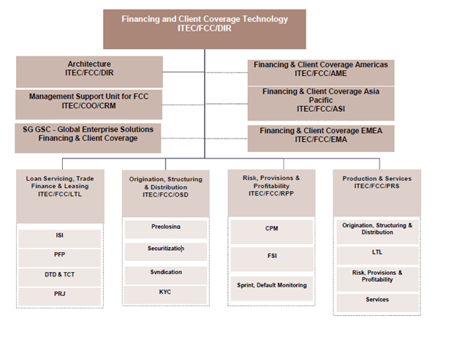

Figure : Organisation de ITEC/FCC [1]

ITEC/FCC/PRS/OSD est donc le service qui gère le support fonctionnel pour les applications de FCC/OSD. Il est divisé en deux périmètres : PCL pour le pré-closing (donc avant la signature des deals avec les clients) et les applications permettant le suivi de la connaissance des clients et ORI pour tout ce qui concerne la titrisation et la syndication. C’est dans cette dernière équipe que j’ai été intégrée pour effectuer mon stage.

### Activités

L’équipe PRS/OSD/ORI agit sur trois pôles applicatifs : les applications de syndication, les applications de titrisation et deux applications qui répondent à des business process particuliers.

#### La syndication

La syndication est gérée à Londres par deux membres de l’équipe, j’ai donc peu travaillé dessus c’est pourquoi je ne développerai pas ses activités dans ce document. Le principe général est de regrouper plusieurs banques dans un syndicat pour partager les risques sur une grosse opération financière.

#### La titrisation

La titrisation consiste à transformer un actif ou un groupe d’actifs en titres financiers. Il s’agit donc d’un transfert de risques entre différentes contreparties. L’intérêt pour le cédant des actifs est d’obtenir rapidement de la liquidité et de diminuer son risque de crédit. L’investisseur de son côté peut ainsi investir dans des biens que l’on ne trouve pas sur le marché avec un bon ratio risque/rentabilité.

Le principe est le suivant : un SPV (Special Purpose Vehicle) rachète les créances d’une entreprise et finance cet achat par une émission de titres sur le marché.

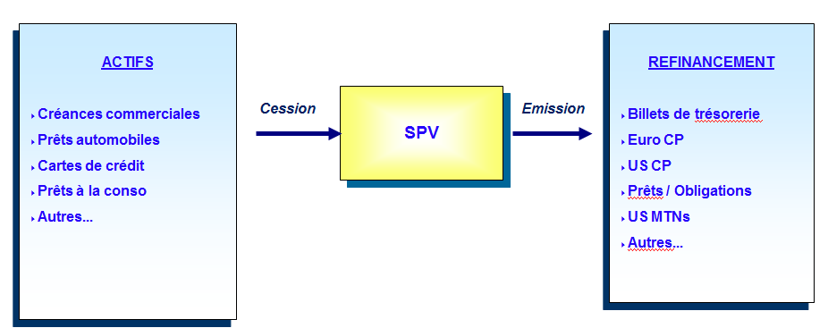

Figure : La transformation des actifs [2]

Les transactions de titrisation se font à intervalles réguliers entre la banque et ses clients. Le schéma ci-dessous présente une opération de titrisation normale où un cédant (le client de la banque) vend ses actifs à un SPV.

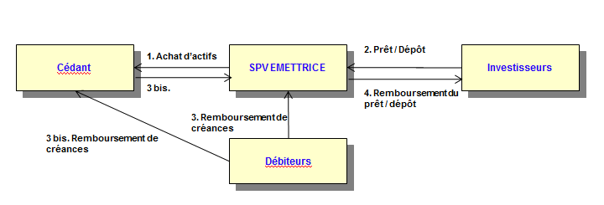

Figure  : Déroulement d’une opération de titrisation [2]

1. Le SPV rachète les actifs du client.
2. Pour financer cet achat, il doit emprunter sur les marchés. Le SPV émet donc des titres financiers qu’il propose à des investisseurs.
3. Le cédant remboursé par ses investisseurs transfère l’argent au SPV. S’il fait faillite, le SPV a à disposition la liste des débiteurs pour se faire rembourser directement.
4. Le SPV peut alors rembourser les investisseurs grâce à cet argent.

A la Société Générale, la titrisation est gérée par plusieurs entités :

* SGCMF : société basée au Luxembourg qui se charge de l’achat des créances commerciales
* Antalis : société sans salarié (contrat de sous-traitance avec GBIS) qui effectue les dépôts nécessaires à SGCMF et se refinance sur les marchés.
* SGCIB apporte des garanties au bon fonctionnement de deux types :
  + Ligne de liquidité : si Antalis n’arrive pas à se refinancer, la SG effectuera le dépôt
  + Ligne de crédit : couverture d’une part du risque si les débiteurs font dépôts (n’existe plus depuis juillet 2014, la ligne de liquidité couvre désormais les deux risques).

Les applications qui permettent de gérer ces activités sont SLA, Antalis et B3S. SLA récupère le portefeuille de créances de certains clients et effectue des calculs d’agrégats. Ces données sont ensuite envoyées à Antalis qui gère tout le processus de titrisation que ce soit au niveau des transactions avec les clients, le refinancement, les flux financiers et la comptabilité. B3S utilisent ensuite des informations issues d’Antalis pour contrôler les ratios de Bâle II et Bâle III sur le périmètre de la titrisation.

#### CBS/TDA

Il existe deux autres applications gérées par cette équipe support même si elles ne relèvent ni de la syndication ni de la titrisation (pour des raisons à la fois historiques et organisationnelles) : TDA et CBS. TDA permet la création, la gestion et le contrôle de montages financiers particuliers appelés structures. L’équipe MO TDA se charge en collaboration avec le FO de définir ces montages pendant des périodes de 6 mois à 1 an.

CBS (Covered Bonds System) s’occupe de l’émission d’obligations couvertes. Le principe est d’émettre des obligations à partir d’autres entités que la Société Générale. Celles-ci reçoivent des prêts en collatéral de la SG, ce qui leur permet de couvrir intégralement le risque et donc de pouvoir émettre des obligations notées AAA (ce qui est plus compétitif que si la SG émettait elle-même directement). Les entités peuvent ensuite rembourser la SG avec l’argent récupéré des investisseurs.

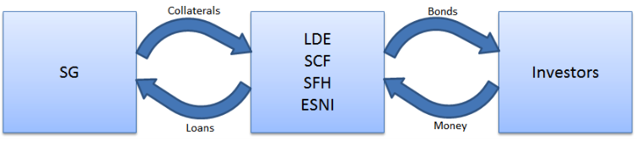

Figure  : Principe d’émission d’obligations couvertes

### Interactions avec les autres équipes

Les « clients » d’ITEC/FCC sont en fait les utilisateurs des applications et donc des collaborateurs de GBIS. J’ai plus particulièrement travaillé avec les membres d’OPER/FIN.

Les deux autres équipes avec lesquelles des points réguliers et du travail en commun sont fait le plus souvent sont les équipes projet sur chaque application et les AOP (support technique) qu’ils soient à Paris ou à Bangalore (Inde).

## Problématique du stage

Le sujet de mon stage était double : effectuer du support aux utilisateurs et étudier les effets de l’Agilité sur les activités support et proposer des solutions.

### L’Agilité chez ITEC

ITEC a fait des méthodes Agiles l’un des points les plus importants de son développement à partir de 2011. En effet une nouvelle approche a été définie en ne définissant plus ses concurrents comme les systèmes d’information des autres banques mais les géants du web comme Google, Amazon ou Facebook. Le but est d’assurer un service extrêmement adapté aux besoins de l’utilisateur, de bonne qualité et rapide. Agile répond parfaitement à cette attente.

A mon arrivée j’ai pu assister à une formation sur l’Agilité assurée par un coach Agile. Pour l’accompagnement de ce changement de méthode en effet, ITEC a constitué une équipe de spécialistes qui ne travaillent que sur le sujet, il y a ainsi un coach pour chaque projet Agile. Cette formation expliquait les bénéfices, contraintes, méthodes et outils conseillés. Cela m’a été très utile étant donné que j’ai pu avoir un premier aperçu de l’adaptation des principes de l’Agilité que j’avais vus en cours au contexte particulier de la Société Générale. Cependant cela ne répondait pas à ma problématique étant donné que l’Agilité est plus un « mindset » qu’une méthode et que chaque équipe doit adapter les bonnes pratiques proposées à sa façon de travailler et ses contraintes particulières.

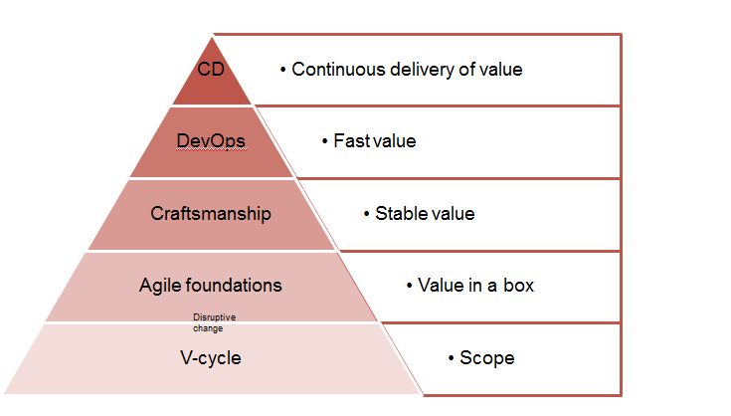

Figure  : Les étapes de l’Agilité chez ITEC [3]

Les centre Agile chez ITEC a définit plusieurs étapes pour passer du cycle en V au Continuous Delivery qui consiste à pouvoir livrer en continu sans action de l’utilisateur et sans diminuer la qualité.

1. Agile foundation : première implantation des méthodes Agiles avec le travail par itérations, implication des responsables métiers le plus tôt possible dans le processus pour comprendre le besoin intelligemment, faire attention à apporter de la valeur métier

Pour cela on a inventé le BDD (Behaviour driven developpement) qui consiste à construire les spécifications ensemble avec un developpeur, un Business Analyst, un testeur et le client. De cette façon on s’assure de bien comprendre le besoin et on éduque l’utilisateur à être précis.

1. Craftsmanship : rendre le code plus robuste avec automatisation des tests.

La Société Générale utilise une méthode TDD (Test Driven Developpement), c'est-à-dire que les tests unitaires sont écrits avant le développement. De plus certains outils permettent d’automatiser tout ou partie des tests.

1. DevOps : gagner du temps, accélérer les livraisons, aller au rythme du client et ne plus être un frein. C’est là qu’interviennent les équipes de support applicatif et technique.

Cela peut être atteint avec des « Non event releases », donc des livraisons de petites fonctionnalités, plutôt que grosses releases de type « Big Bang ».

1. Continuous Delivery : être capable d’effectuer des releases en continu sur toute la chaîne d’applications qui participent au business process.

### Les impacts chez FCC/OSD

Dans le périmètre où j’ai travaillé, la plupart des applications sont déjà bien avancées dans le processus. Elles sont déjà développées en mode Agile, donc ont le premier degré de maturité mais ne sont pas encore au niveau « Dev-Ops ». Mais cela se prépare étant donné que l’application CBS a commencé à expérimenter des releases hebdomadaires au cours de l’été. C’est à partir de ce moment que le support devient vraiment impliqué dans le processus, car il doit faire face à une charge supplémentaire.

La problématique de mon stage a donc été motivée par cela mais un autre paramètre entre également en compte. En effet PRS/OSD est la seule équipe support à effectuer le suivi des releases (processus de mises en production) et a donc beaucoup plus de tâches que les autres, ce qui est encore plus flagrant avec un nombre très important d’applications et donc de releases. Elle se trouve de fait plus impactée par ce changement.

## Organisation du stage

### Intégration dans l’équipe

Pour répondre à cette problématique et travailler sur les activités support, j’ai été totalement intégrée à l’équipe PRS/OSD/ORI. Ayant été installée géographiquement dans l’équipe (à Paris), j’ai donc eu la chance de pouvoir travailler avec chacune des personnes présentes et de participer à toutes les réunions ou autres activités. J’ai été traitée comme n’importe quel nouvel arrivant dans l’équipe et donc formée au fur et à mesure aux processus et applications afin d’effectuer les mêmes tâches que les autres membres de l’équipe.

L’une des trois valeurs affichées par la Société Générale est l’esprit d’équipe, et j’ai trouvé tout au long de mon stage que c’était effectivement le cas. De fait, tout est mis en œuvre pour favoriser cet esprit, tant par les différents points permettant de suivre l’avancée des autres que par le travail en groupe ou les événements extérieurs à tous les niveaux. Pour moi, cette intégration complète dans une équipe soudée a été une réelle différence, en comparaison à mes précédents stages par exemple.

### Suivi du stage

Chaque semaine tout au long de ces six mois, j’ai pu avoir une réunion avec mon maître de stage et parfois l’un de mes managers. Cela permettait d’avoir une vision plus globale sur mon travail et d’effectuer un point sur les actions passées, en cours et à venir. De plus les demandes support étant nombreuses et avec des degrés d’urgence différents, j’ai ainsi été aidée et formée petit à petit à prioriser les points. Enfin c’était également pour moi l’occasion de poser mes questions (même si je le faisais le plus souvent au fur et à mesure) et d’avoir un retour sur mon travail.

# Participation aux activités support

La majeure partie de mon travail a été d’effectuer des activités support au même titre que les autres membres de l’équipe. En effet c’était l’un des objectifs de ce stage mais aussi la meilleure façon de comprendre les différentes procédures avant de réfléchir à l’impact de l’Agilité sur celles-ci.

## Organisation de l’équipe

Etant donné le nombre souvent important de demandes arrivant au support par différents canaux (le plus souvent mail ou téléphone), il est crucial de suivre l’activité au fur et à mesure. Ce suivi s’effectue grâce à différents outils, KPIs (Key Performance Indicators) et réunions régulières.

### Gestion des « cases »

Chaque demande utilisateur, incident ou action à effectuer doit être enregistrée dans un « case » dans un outil nommé ITrack avec quelques renseignements sur le demandeur, l’urgence, la date de création ou autre.

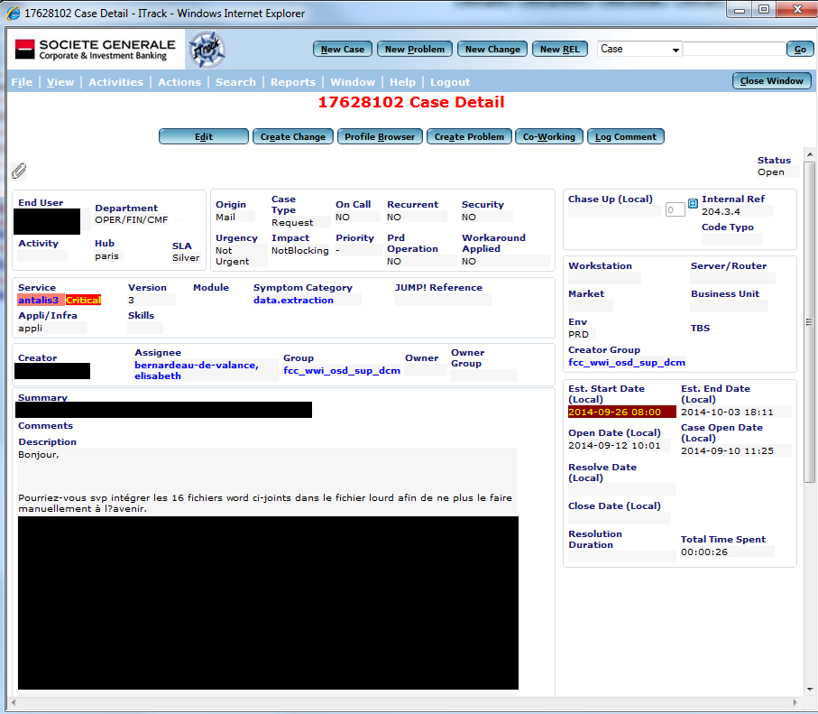

Figure  : case ITrack

Il faut s’assurer que tous les cases qui concernent le périmètre soient assignés à quelqu’un de l’équipe. Cette personne doit ensuite en assurer le suivi jusqu’à la résolution du point. ITrack permet donc à la fois aux membres du support de suivre, commenter et prioriser leurs tâches, mais aussi aux utilisateurs finaux de vérifier les statuts de leurs demandes.

### Suivi de l’activité

A partir des données d’ITrack, l’application PRS Net permet une vue plus globale avec par exemple des statistiques sur l’activité de l’équipe (comme l’évolution du nombre de cases, de la réactivité moyenne de l’équipe…). Certains de ces KPIs sont suivis de façon quotidienne ou hebdomadaires, ce qui permet de se rendre compte d’un problème et de mettre en place les actions nécessaires. Ainsi, si par exemple l’activité dépasse un certain seuil, on sait que l’équipe ne pourra plus faire face à toutes les demandes et il faut re-prioriser avec les managers de chaque périmètre côté utilisateur toutes les activités.

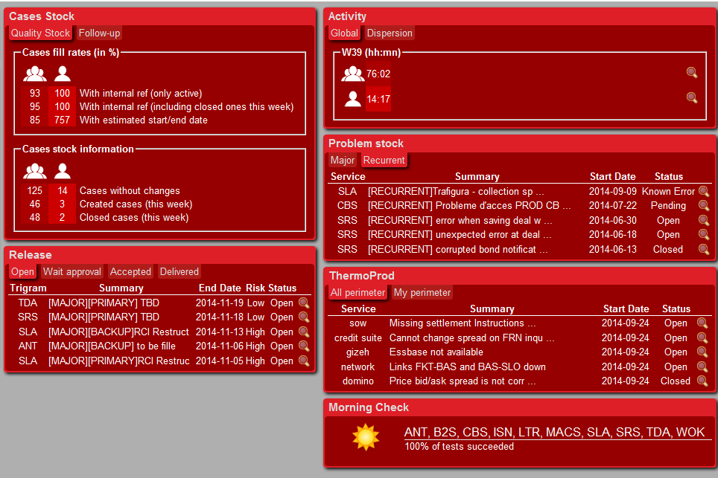

Figure  : accueil de PRS Net

L’équipe se réunit très régulièrement pour faire un point global et partager sur les activités de chacun. Elle fait un stand-up meeting tous les matins, pour vérifier les KPIs, le statut des mises en production à venir et chacun fait un point à l’aide de post-its sur ses activités. Ce « White Board » de 10 à 15 minutes est animé chaque jour par une personne différente en anglais ce que j’ai donc fait tous les mercredis.

J’ai participé également à des réunions hebdomadaires où l’on suit plus les gros sujets en cours et qui permettent également au manager de redescendre les informations qu’il a reçues de sa hiérarchie. Enfin des réunions mensuelles sont effectuées avec l’autre équipe support d’OSD, ce qui permet de partager des informations communes aux deux périmètres.

### Knowledge Management

L’équipe accorde une attention particulière à la problématique du Knowledge Management. En effet le travail est extrêmement varié et les applications nombreuses ce qui fait que tous ses membres ne peuvent pas tout savoir mais il faut que les informations soient rapidement trouvables afin d’être réactifs sur un problème même en l’absence de la personne responsable du point. Cela est d’autant plus utile pour les nouveaux arrivants qui ont ainsi à leur disposition de la documentation classée. Pour cela, plusieurs outils sont utilisés : ITrack, Synapses et un wiki. La mise à jour des informations dans ces différents endroits se discute dans les points hebdomadaires quand il s’agit de modifications importantes et se fait également au fur et à mesure pour des plus petites.

Dans ITrack, chacun est responsable tout d’abord de la documentation de ses cases, on peut ainsi indiquer en commentaire une requête SQL utilisée ou attacher des documents. De même tous les mails traitant du sujet doivent y être recopiés. De cette façon, toute personne reprenant le point aura toutes les informations relatives au même endroit. On peut également créer un « problème » dans cette application, c'est-à-dire décrire une requête ou un incident qui revient souvent et les actions à mener dans ce cas. Ainsi quand le problème revient on sait où trouver rapidement la procédure à suivre. Le problème management vise à suivre ces problèmes et à trouver des solutions à long terme afin qu’ils ne se reproduisent plus.

J’ai créé deux problèmes et les ai suivis durant ce stage. Le premier concernait les incidents récurrents de type « Out of Memory » sur CBS qui ont fait tomber plusieurs fois l’application. L’action à court terme était de redémarrer le serveur mais à plus long terme il fallait aider le projet à trouver les fuites mémoires (avec des tests ou en partageant les logs par exemple) et vérifier que le point avançait bien. Le deuxième problème que j’ai créé visait à donner une procédure à suivre pour corriger un mauvais comportement de l’application qui modifiait certaines données. Dans ce cas le support devait faire certaines vérifications puis écrire un script en SQL pour corriger. Ce cas a eu lieu une dizaine de fois avant que le projet ne puisse modifier le comportement de l’application.

Synapses est le principal outil de Knowledge Management de la Société Générale. C’est un site de partage de documents, classé par périmètre, que chaque équipe peut gérer comme elle l’entend. C’est donc là par exemple que l’on peut retrouver les spécifications pour toutes les applications, ce qui peut être nécessaire pour comprendre certaines fonctionnalités ou certains calculs.

L’équipe utilise également un wiki pour écrire certaines informations internes au support ou certaines procédures. J’ai mis à jour ce wiki par exemple les premières semaines de mon stage, en écrivant une page sur les différents imports automatiques quotidiens dans CBS. Ce travail m’a permis de me familiariser avec l’application et avec tous les autres outils qui interagissent avec elle.

## Activités principales : suivi de la production

### Request Management

L’activité la plus importante en termes de temps au support est la gestion des demandes utilisateurs appelée « Request Management ». Comme expliqué plus haut, les demandes correspondent à des cases qui peuvent être de nature très différentes. J’ai passé la majeure partie de mon stage à suivre des cases, c’est pourquoi je vais en détailler certains ici.

#### Demandes simples

Les demandes que je qualifie ici de simples sont les plus nombreuses. Il peut s’agir de création de comptes ou de demandes d’explications. Il m’est arrivé aussi de devoir simuler certains traitements sur un environnement iso-production pour prévoir les conséquences d’un changement d’un fichier d’import par exemple. La plupart des cases que j’ai traités concernait les fichiers Excel qui permettent de faire des calculs dans Antalis. Il y a très souvent des demandes de modification de formules ou des travaux d’analyse à faire pour trouver d’où vient une donnée ou pourquoi elle n’est pas calculée correctement. Un autre exemple de travail que j’ai effectué consiste à faire des extractions des bases de données. J’ai donc beaucoup utilisé des requêtes SQL pour arriver à répondre exactement aux besoins des utilisateurs ou audits.

Le plus important est d’être rigoureux dans sa façon de faire, par exemple vérifier avec l’utilisateur ce qu’il demande exactement ou tester en environnement iso-production tout changement avant de l’effectuer sur la production.

#### Reports BO

J’ai été également formée sur Business Object car il existe un grand nombre de rapports qui sont gérés par le support. Cet outil permet de construire à partir des bases de données des rapports d’analyse fonctionnels. J’ai donc commencé par en modifier certains ou analyser le contenu de certains rapports ou univers pour comprendre pourquoi on pouvait avoir des mauvaises données ou des écarts entre deux sources. J’ai ensuite été amenée à créer un nouveau rapport qui est maintenant utilisé par le Middle Office (MO) pour avoir tous les tirages en vie pour une période et un deal précis sur le conduit de titrisation Antalis.

#### Paramétrage d’un nouveau deal

Sur l’application Antalis, l’une des plus importantes opérations support est le paramétrage d’un nouveau deal, qui correspond à l’arrivée d’un nouveau client. Entre début juillet et septembre, j’ai ainsi paramétré un nouveau deal. Cette activité se passe en plusieurs étapes. Après une réunion de départ avec le MO en charge du point qui explique alors les grandes lignes de la nouvelle opération, j’ai préparé un fichier Excel de paramétrage en prenant en exemple un autre deal et en remplissant les données que je connaissais. Le MO remplit ensuite ce fichier avec toutes les informations qu’il obtient du Front Office. J’ai pu ensuite à partir de cela effectuer le paramétrage en environnement de test puis le MO effectue un grand nombre de tests en simulant les premières périodes de traitement. Cette étape nécessite un grand nombre de va-et-vient entre le support et le MO car les informations évoluent souvent et on se rend également compte qu’il va falloir paramétrer différemment certains modules pour des traitements particuliers. Une fois qu’on a reçu toutes les informations nécessaires et que les tests sont validés on peut effectuer le paramétrage en production.

Etant donné que l’activité augmente sur le conduit de titrisation, le nombre de nouveau deals est en hausse. C’est pourquoi après avoir mis mon premier deal en production j’en ai pris un autre en charge.

#### Demandes transmises au projet

Il arrive qu’après analyse on se rende compte que l’action nécessite de la programmation, qu’il s’agisse soit d’une régression soit d’une évolution. Dans ce cas il faut créer un nouveau case à transmettre au projet avec toutes les informations que l’on a pu trouver. Mais ce n’est pas pour cela que le point est terminé puisque le support va rester dans la plupart des cas le point d’entrée de l’utilisateur. IL faut donc effectuer un suivi régulier du cas côté informatique pour s’assurer que cela avance et pouvoir communiquer à l’utilisateur. Les équipes projet travaillant en Agile, elles utilisent un autre outil nommé JIRA pour suivre les points ce qui oblige le support à aller vérifier régulièrement les changements dans cette application également.

### Incident Management

Les incidents correspondent à des comportements inattendus des applications. Ils sont également traités comme des cases dans ITrack mais doivent être gérés différemment, la communication est un aspect plus important dans ce cas. Je les distinguerai en deux types : les incidents normaux et acceptables, et les gros incidents qui peuvent causer des pertes à la Société Générale ou des problèmes d’image, appelés ThermoProd ou incidents 3 étoiles (un case comporte un nombre d’étoiles allant de zéro à trois, calculé à partir de l’urgence et des impacts identifiés du problème).

Chaque responsable d’application côté utilisateur a défini certains critères qui permettent au support de déterminé si l’incident est un 3*, un potentiel 3* ou non. C’est la première chose à vérifier pour être sûr de l’importance du point.

#### Petits incidents

La plupart des incidents sont peu urgents et sont donc traités de la même façon que les cases de type « request » : l’investigation est d’abord faite côté support puis si la résolution ne peut être faite sans programmation, le point est transféré au projet. Dans tous les cas, le support assure toujours le suivi et la communication vers les utilisateurs. Pour trouver la cause du problème et la solution plusieurs outils sont à disposition : les recherches dans les bases de données avec SQL Developer, les logs des serveurs ou certaines spécificités dans les applications elles-mêmes (par exemple un historique des générations de documents dans CBS).

#### Incidents 3*

Les incidents de type 3* nécessitent un traitement particulier, principalement une communication rigoureuse. C’est une urgence pour toutes les équipes impliquées et le temps de résolution de l’incident est comptabilisé. On distingue trois rôles pour la gestion d’un incident de ce type : communication manager, incident manager et resolution manager (qui résout effectivement le problème et est le plus souvent côté projet ou support technique).

J’ai assisté à une dizaine d’ATP (Avoided ThermoProd) qui sont des potentiels 3*, c'est-à-dire qu’ils passeront en 3* si on ne trouve pas de solution dans un temps déterminé. J’ai donc pu endosser le rôle de communication manager en envoyant des « Outages » qui sont des templates d’informations que l’on envois à tous les utilisateurs d’une application ainsi que des communications 3*, autre template avec des informations plus techniques pour tous les informaticiens concernés et la hiérarchie. J’ai ensuite été incident manager, ce qui consiste à contacter les équipes nécessaires à la résolution, les faire interagir et créer des cases de suivi.

### Release Management

La troisième activité de production du support est la participation aux mises en production des projets d’évolution des applications, appelées « Releases ». Ayant beaucoup travaillé sur le release management en lien avec l’Agilité, je détaillerai ce processus dans ma deuxième partie.

## Les initiatives transverses

En plus des activités de maintient de production, les membres de l’équipe peuvent être amenés à participer à des « initiatives transverses » qui sont des projets menés entre services pour des sujets très différents. J’ai participé à deux de ces travaux à l’occasion de mon stage, que je vais présenter ici.

### Revue du process Release Management

#### Objectif : revoir la gestion des releases

Ce projet vise à harmoniser tous les processus de release management de ITEC/FCC. Sur le périmètre, on peut effectivement observer qu’aucune équipe ne suit exactement la même procédure et le but est donc de voir les raisons de ces différences et d’éventuellement implanter les meilleures pratiques observées.

#### Activités

Mon maître de stage étant responsable du suivi de ce sujet, il m’a donc intégrée au projet que j’ai donc pu suivre de bout en bout, d’autant que j’ai beaucoup travaillé sur le release management pour l’Agilité. Or cette revue du processus devait également prendre en compte cet aspect pour anticiper les futurs changements.

Nous avons commencé par réaliser un audit de toutes les façons de procéder sur les trois périmètres (OSD, LTL et RPP) ce qui nous a permis de distinguer quatre parties sur lesquelles travailler : le suivi global de la release, les tests, le knowledge management et les spécificités liées aux différences entre périmètres. Les points abordés pour le suivi ont été :

* Par qui est-il effectué ? Si par exemple il est fait par le support chez OSD, c’est le projet qui s’en charge sur les autres périmètres qui peuvent même sur certaines applications posséder un release manager, donc une personne dédiée à ce travail.
* Comment est-il fait ? Ce point prend en compte les différentes deadlines et outils utilisés.

Pour les tests les questions posées ont été :

* Le support fait-il des tests de non régression ou teste-t-il les nouvelles fonctionnalités ?
* Les tests sont-ils formalisés dans un outil de suivi ?
* Les tests sont-ils effectués à Paris ou à Bangalore ?

Enfin pour le Knowledge Management nous avons vu :

* Y a-t-il une documentation à tenir à jour (guide utilisateur) ? Si oui par qui ? Doit-on effectuer des sessions de formation aux utilisateurs ?
* Comment est gérée la communication ?
* Comment est formé le support sur les nouveautés apportées par la release ?

Nous avons pris en compte les spécificités pouvant expliquer certaines divergences, par exemple le nombre d'applications et donc de releases plus important chez OSD demande un suivi particulier.

Une fois cet audit effectué, nous avons pu établir un certain nombre de bonnes pratiques que l'on pourrait étendre à l'ensemble de FCC et de points à améliorer. Nous avons donc dressé une liste d'évolutions possibles, tout en gardant à l'esprit l'arrivée de l'Agilité et surtout du continuous delivery dans les process. Il fallait donc toujours faire attention à gagner du temps et de la souplesse mais sans diminuer la qualité.

#### Résultats

La prochaine étape était de choisir les quelques pratiques qui nous paraissaient les plus importantes et légitimes à mettre en place. En effet nous avions eu beaucoup d'idées différentes au cours des réunions avec les représentants des différentes équipes, mais nous ne pouvions pas tout implémenter d'un coup. D'une part cela demande un certain investissement de temps et d'argent, d'autre part on ne peut pas changer brutalement les procédures sans risquer une réticence au changement ou une baisse de qualité.

Il a donc fallu évaluer le gain escompté de chaque amélioration en terme de coût, de satisfaction client ou de qualité, et ainsi dégager les quelques pratiques que l'on voulait absolument mettre en place. Ont ainsi été choisi :

* la mise en place d'un release manager sur chaque périmètre pour effectuer le suivi et la coordination des équipes,
* la formalisation des tests de non régression que l'on peut ainsi transférer à Bangalore,
* l'automatisation du déploiement avec l'outil Deploy It (dont je parlerai plus bas)
* la mise en place de "Passeports CMRM" qui synthétisent en un seul endroit tous les documents qui vérifient la qualité des releases.

Nous avons ensuite formalisé et justifié ces quatre pistes d'évolution dans une présentation Power Point qui sera présentée en octobre par mon tuteur à la direction de FCC. Si ces points sont validés, nous pourrons alors travailler à la mise en œuvre de ces idées.

### PRS Buzz

#### Objectif : promouvoir PRS

Les activités de maintenance de la production informatique chez GBIS sont généralement gérées chez ITEC/PRD. Seule l'entité FCC fait exception puisque son support technique et fonctionnel est effectué par FCC/PRS qui lui est dédié. L'initiative "PRS Buzz" est née de la prise de conscience que malgré l'efficacité de cette organisation et ses bons résultats, PRS est très peu connu au sein d'ITEC. Son but est donc de communiquer le plus largement possible pour atteindre une certaine reconnaissance. C'est également l'occasion de créer une vraie identité PRS en faisant interagir les différents services qui ne sont pas forcément proches, que ce soit fonctionnellement ou géographiquement. J'ai voulu participer à cet événement car cela me permettait de rencontrer les membres des autres équipes, de réfléchir à des sujets assez éloignés de mes compétences et de mon quotidien et car j'ai trouvé cette idée intéressante et importante.

#### Activités

Après avoir formé une équipe d'une quinzaine de personnes, nous avons fait des réunions régulièrement pour échanger et trouver des idées. Plusieurs initiatives de natures différentes ont été discutées puis attribuées à des volontaires.

Quelques exemples :

* La création d'un logo PRS : un logo présent sur toutes nos communications et les signatures des membres permettra une meilleure identification de PRS. Un concours a donc été organisé où chacun était libre de participer, puis le gagnant a été désigné par un vote de l'ensemble du service.
* Des événements (pique-nique, after-work, bowling…) ont été organisés pour faire interagir plus les membres des équipes.
* Des déjeuners thématiques permettront de présenter les activités de chacun ou de souligner un business process.
* Une Newsletter PRS.

J'ai été chargée avec deux autres personnes de la création de la Newsletter. Il a donc fallu trouver un template de forme, un certain nombre de rubriques, choisir quel contenu on voudrait y trouver… La vraie difficulté a été de trouver comment se démarquer de toutes les communications et Newsletter existantes. La solution trouvée a été de faire une version plus ludique et amusante, en se concentrant plus sur la vie du service, avec par exemple une rubrique "qui suis-je" ou une petite bande dessinée humoristique sur le quotidien chez PRS. Le premier exemplaire sera envoyé le premier octobre.

# Les conséquences de l’Agilité chez le support

 Après avoir été formée au métier de support et avoir pu participer aux différentes activités, j'ai pu mieux me rendre compte de ce que l'Agilité allait changer. Pour cela j'ai également eu une demi-journée de formation par un coach Agile sur les concepts généraux de l'Agilité chez ITEC, puis j'ai pu discuter avec les équipes projets pour voir où elles en étaient et quels étaient leurs plans. En effet les équipes qui vont réellement implémenter totalement les méthodes agiles sont évidemment du côté projet, le support va les accompagner dans leur démarche et s'adapter à leur changement de fonctionnement.

## Impact général de l’Agilité sur les activités support

### Un nouvel outil : JIRA

Le premier effet évident de l'Agilité est un changement d'outil pour le projet, qui est passé d'ITrack à JIRA qui permet une vision mieux adaptée à ces nouvelles méthodes grâce par exemple à un tableau de bord central. Cependant le support devant continuer à utiliser ITrack et aucune communication n'étant faite entre les deux outils il a fallu revoir la façon de procéder en attendant une nouvelle version d'ITrack permettant de gérer ce problème.

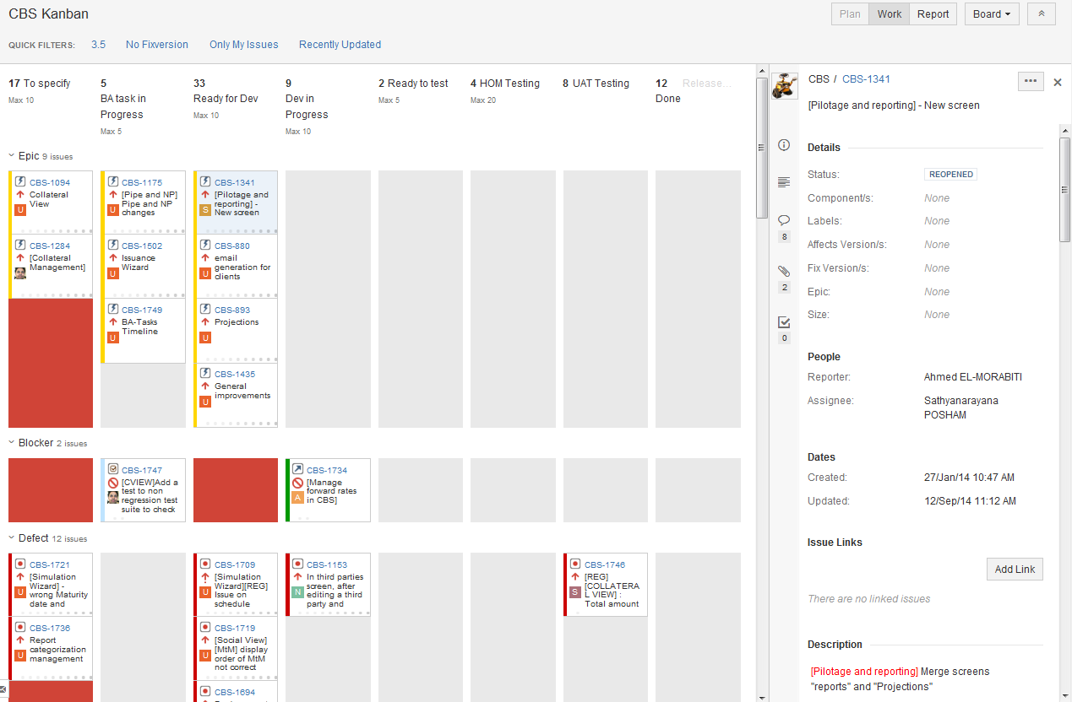

Figure  : Tableau de suivi - JIRA

Auparavant en effet, quand une demande ou un incident côté support nécessitait une action du projet on leur créait un case avec la description du cas et d'autres informations comme par exemple les logs attachées. Cela permettait à la fois au projet d'avoir tous les renseignements concernant un sujet à un endroit (et non seulement dans des échanges de mails par exemple) et au support de pouvoir continuer à suivre l'avancée du case, ce qui est nécessaire étant donné qu'il reste responsable du suivi de la tâche pour l'utilisateur. Cependant avec la création de JIRA, on pouvait avoir soit des informations en double soit même une perte d'informations ou un manque de suivi.

Nous avons donc dû revoir ce processus pour qu'il s'adapte à ces nouvelles contraintes et j'ai donc participé aux réunions et à la réflexion sur ce sujet. Chaque équipe ne pouvait pas abandonner son outil et ne souhaitait pas utiliser les deux en parallèle. La solution trouvée consiste à laisser chaque partie continuer sa méthode habituelle mais en formalisant le lien entre les deux. Ainsi le support continue à créer des cases ITrack au projet mais informe immédiatement le responsable de la demande avec le numéro du case. Ainsi celui-ci peut créer un JIRA en recopiant les données du case puis communiquer au support le numéro du JIRA créé qui est indiqué dans le case. De même chaque JIRA fermé (par une release) permettra au support de clôturer le case correspondant éventuel.

De cette façon chaque équipe gère son outil et n'a besoin d'utiliser l'autre que pour information. Le support garde la liste des cases en cours avec les premières informations et s'il a besoin d'un point sur l'avancement il peut facilement regarder dans JIRA grâce au numéro. Le projet n'a besoin d'ITrack que pour créer l'équivalent dans JIRA puis peut gérer le cas à sa façon. Donc même si les informations de départ sont dupliquées, cela a été jugé la méthode la plus simple et la plus efficace.

Le problème ne devrait plus se poser à partir de début 2015 étant donné que le futur remplaçant d'ITrack devrait être mis en place avec une gestion des liaisons avec JIRA.

### Release Management

En parallèle à cette réflexion, mon travail a surtout porté sur la gestion des releases. C'est évidemment la partie la plus impactée par l'Agilité étant donné que c'est celle qui nécessite le plus d'échanges avec le projet et la plus touchée par son changement de méthodes.

Cette étude à en fait été très pratique et expérimentale comme l'application CBS a commencé à se préparer à son passage en "Continuous Delivery" c'est-à-dire à être en mesure de livrer des nouvelles fonctionnalités plus rapidement à mon arrivée. J'ai donc pu suivre et participer à cette transition ce qui m'a permis d'expérimenter sur CBS afin de trouver une nouvelle façon pour le support de suivre les mises en production qui pourra s'étendre à d'autres applications dans le futur.

## Mise en application : passage de l’application CBS en Continuous Delivery

Le but de la préparation au Continuous Delivery était de diminuer le temps passé pour chaque release sans en diminuer la qualité. Le premier objectif était de pouvoir effectuer des releases hebdomadaires à partir d'août 2014. Le projet a donc sollicité les équipes de supports applicatif et technique pour voir comment ils pourraient faire face à cette charge supplémentaire.

En effet dans le processus habituel, on compte en moyenne 3 jours/hommes nécessaires pour le suivi d'une release par le support applicatif. Et même s'il était évident que l'on gagnerait du temps de test étant donné que les fonctionnalités livrées seraient moins nombreuses, cela ne suffisait pas à permettre aux équipes de supporter cette plus grande fréquence sans changer la manière de procéder.

### CBS dans le « lab »

L'équipe projet a déménagé début juin dans ce qu'on appelle le "lab CBS" où se sont rassemblées toutes les applications assez matures dans les méthodes Agile pour pouvoir partager des bonnes pratiques. Elle se trouvait donc dans un autre bâtiment de la Société Générale, séparée des autres équipes du périmètre et du support. Pour pallier ce problème, des places libres avaient été prévues pour permettre à d'autres personnes de venir de temps en temps travailler. J'ai ainsi passé tous les mardis et vendredis matin au lab avec l'équipe CBS et parfois un coach Agile. Cela m'a permis d'abord de faire des points sur les cases en cours avec eux mais c'est surtout à ce moment là que nous pouvions discuter des releases. Les deux premiers mois mon manager m'y accompagnait mais j'ai ensuite pris plus d'autonomie sur le sujet. En effet j'ai été peu à peu la seule responsable des demandes et incidents sur CBS et j'ai géré toutes les releases qui la concernent.

J'ai apprécié travailler au lab car la proximité avec l'équipe projet était plus simple et agréable pour la communication sur les différents sujets. Mais si je trouvais au début que c'était une bonne idée, je ne sais pas si finalement le déménagement de CBS a été si bénéfique. Je n'ai pas vraiment observé quand j'y étais de partage entre les différents périmètres surtout quand un autre déménagement a forcé l'équipe à être seule dans un bureau.

L'expérience a cependant été encore plus intéressante et efficace quand en septembre les développeurs indiens sont venus de Bangalore pour travailler au sein de leur équipe. J'ai ainsi pu les voir et avoir les démos des nouvelles fonctionnalités directement par exemple et non plus par téléphone et partage d'écran.

### Le processus Release Management habituel

Je vais tout d'abord présenter ici le processus de gestion des releases côté support qui était suivi jusque là pour les releases CBS. Le support a un document Excel qui présente les 51 tâches à effectuer pour le suivi mais je vais résumer les étapes importantes. C'est ce fichier que j'ai utilisé pour voir ce qu'il fallait faire, quand et pourquoi afin d'anticiper les changements avec les releases continues. On ne voit ici que les étapes une fois que le projet a finit sa partie (analyses, développement et tests).



1) Le choix de la date au RRB : le RRB est une réunion gérée par le support effectuée tous les lundis que j'ai commencé à animer à partir de septembre. Il réunit tous les chefs de projet du périmètre et leur permet de demander des dates pour leurs releases et de faire un point très rapide sur celles à venir. Le support vérifie qu'il n'y a pas trop de mises en productions dans une semaine et arbitre entre les demandes en fonction de la capacité disponible (côté support et côté AOP).

2) L'envoi de l'IP : 10 jours avant le jour prévu de la release, le projet doit envoyer aux autres équipes impliquées l'Implementation Plan, fichier qui détaille les étapes de la mise en production technique. Cela permet aux AOP de se préparer et d'anticiper les tâches qui peuvent demander du temps.

3) L'envoi du package : 6 jours avant la release, le projet doit envoyer le paquet à déployer avec les scripts pour la base de donnée et les scripts de roll-back.

4) Soumission de la release : 5 jours avant la release le case créé et complété par toutes les équipes doit être soumis à la validation et passera par un workflow spécifique.

5) Démo : un membre de l'équipe projet effectue une démonstration des nouvelles fonctionnalités.

6) Certification AOP : déploiement sur la pré-production (ou un autre environnement de test).

7) Certification fonctionnelle : le support peut alors tester les changements et demander à l'équipe support à Bangalore d'effectuer les tests de non régression.

8) Go/No Go : après un point avec le projet sur le résultat des tests, le support doit envoyer un mail à tous les participants pour annoncer la décision finale.

9) Communication : le support prépare un Outage (communication à l'ensemble des utilisateurs et de la hiérarchie sur le contenu de la release) et doit le faire valider par le projet avant de l'envoyer.

10) Mise en production

11) Sanity Checks : le support vérifie l'état de la production.

12) PIR : quelques semaines après la release on fait un Post Implementation Review, c'est-à-dire une rétrospective sur le déroulement du process et les éventuels incidents ou régressions qui ont eu lieu après, et éventuellement décider des actions supplémentaires à mener.

L'ordre de certaines étapes n'est pas forcément figé, seules les premières deadlines sont vraiment importantes.

### Mise en place progressive du continuous delivery

Au fur et à mesure des réunions de préparation puis des releases hebdomadaires en août et septembre, certains points ont été abordés et ont permis de simplifier le processus.

##### Deploy It

Deploy It est un outil développé par la société générale qui permet d'automatiser les déploiements des packages. CBS a été la première application du périmètre à le mettre en place fin juillet. C'était un pré-requis essentiel aux releases hebdomadaires étant donné qu'il effectue les mises en production plus rapidement (en quelques minutes) et surtout qu'il nous permettait d'être autonome. En effet s'il fallait soumettre les releases plus de cinq jours à l'avance, c'est parce qu'on avait besoin d'autres équipes pour le déploiement. Deploy It permet de se passer de cette contrainte et donc de soumettre les releases (et ainsi de les remplir) seulement le jour même si on le veut.

##### Automatisation de la création de release

Une partie assez longue pour tous du release management est la gestion du case ITrack de type release où il faut mettre à jour les propriétés, le contenu et toutes les informations que l'on a. Le projet et le support doivent donc recopier ce qu'il y a dans JIRA, créer des sous-cases… C'est une obligation pour obtenir la validation de la release.

Une macro Excel, utilisée sur d'autres périmètres, existe qui permettrait d'automatiser la création de la release et la recopie des informations de JIRA. Le projet était chargé de l'adaptation de cette macro à CBS, il doit donc effectuer les tâches manuellement en attendant.

##### Automatisation des tests

De même, l'une des conditions du support était une automatisation de ses tests de non régression. On ne peut pas de fait y consacrer 3 jours/hommes par semaine. Cette tâche est en cours côté projet, en attendant un business analyst effectue une journée de non régression pour chaque release. Les utilisateurs et plus particulièrement l'Application Owner (responsable côté utilisateur) ont donné leur accord pour un risque plus important sur la qualité si on pouvait corriger plus rapidement. Mais l'automatisation des tests reste le point le plus urgent.

##### Gestion de la pré-production

Dès le départ, une idée ayant fait gagner beaucoup de temps a été d'effectuer la démo au support après la certification technique et donc directement sur la pré-production. Ainsi les tests sont effectués en même temps et avec un membre du projet ce qui évite les longs échanges de mails en cas de bug. Après les premières releases, je me suis rendue compte qu'ainsi l'on pouvait n'utiliser la pré-production pour la release que le vendredi (jour des releases CBS). J'ai donc proposé à l'AOP de ne déployer sur cet environnement que ce matin là. En effet chaque jour la pré-production est rafraîchie avec les données de production. L'AOP devait dont stopper ces jobs après le déploiement puis les relancer et réserver l'environnement à la release. En faisant tout le même jour on évite ces tâches.

##### Le suivi des fonctionnalités

J'ai été amenée à beaucoup utiliser JIRA directement avec le suivi des releases. En effet les fonctionnalités livrées ne sont plus définies à l'avance mais sont celles considérées comme terminées par le projet. Chaque JIRA doit passer par un certain nombre d'étapes : To Specify, BA (Business Analyst) task in progess, Ready for Dev, Dev in Progress, Ready to test, HOM Testing (environnement d’homologation), UAT Testing (tests par les utilisateurs), Done. Normalement les fonctionnalités livrées devraient toutes être dans “Done” la veille de la release.

Mais le tableau d'avancement n'est pas toujours à jour ce qui pouvait donner lieu à un grand nombre d'échanges pour la validation de l'Outage. Par exemple certains JIRA ont pu être réouverts mais restaient dans la colonne "Done" ou d'autres n'ont simplement pas été bougés même si les fonctionnalités sont bien livrées. J'ai donc demandé au projet de faire plus attention à cela et de nous prévenir quand la liste est définitive et fixe.

### Le processus Release Management revu pour CBS

 Après plusieurs évolutions dont la plupart sont décrites ci-dessus, un processus final de release management pour le continuous delivery s'est mis en place. Certaines étapes ont disparues naturellement comme le RRB qui n'était plus nécessaire pour CBS comme on savait que les releases avaient lieu tous les vendredis. D'autres ont été adaptées petit à petit grâce aux expériences menées en août et septembre.



1) Tests de non régression : une journée de tests par le projet sur toutes les fonctionnalités prêtes le jeudi matin, donc la veille de la release

2) Décision du contenu de la release

3) Envoi de l'IP et du package : grâce à Deploy It cela peut être fait plus tard

4) Création de la release ITrack et soumission pour validation

5) Préparation et validation de l'Outage

6) Certification technique : le vendredi matin avec Deploy It

7) Demo + Certification fonctionnelle : en même temps juste après le déploiement sur le pré-production

8) Décision Go/No Go

9) Mise en production

10) PIR

Ainsi pour le support, le Release Management ne commence en fait que la veille de la release et prend moins d'une journée (sans compter le PIR). Ce processus pourra être amélioré avec l'automatisation des tests et de la création de release dans ITrack.

## La suite

### Le mode "sur demande"

A partir d’octobre, il faudra s’adapter à une nouvelle organisation car les releases auront lieu non plus à horaire fixe toutes les semaines mais à la demande. Cela signifie que le projet avertira le support de la livraison d’une nouvelle fonctionnalité 3 jours avant la date de la release. Cela permet de livrer rapidement des demandes urgentes du client et d’être plus souple mais cela est plus difficile à gérer pour le support. En effet désormais il ne suffit plus de bloquer l’emploi du temps d’une personne tous les vendredis matins mais d’être capable de libérer une demi-journée. Mais l’équipe à l’habitude de re-prioriser et réaffecter les tâches régulièrement pour faire face aux urgences et saura donc s’organiser en conséquence.

### La question du CMRM

CMRM (Change Management – Release Management) est une méthode de gouvernance qui vise à s’assurer de livrer les nouvelles versions de la façon la plus efficace possible en minimisant les impacts et les risques et en améliorant la traçabilité des opérations. Le but d’ITEC est que toutes les applications soient à terme certifiées CMRM.

L’impact sur les activités support est qu’il y a plus de documentation à mettre à jour et plus d’échanges avec le projet. Les applications CMRM demandent donc plus de temps que les autres pour les releases.

CBS n’étant pas certifié CMRM, nous n’avons pas eu besoin de nous pencher sur le sujet. Cependant l’application va être amenée à l’être et de toute façon toutes les autres le sont déjà. Il va donc falloir maintenant voir comment on peut répondre aux exigences du CMRM tout en s’adaptant au nouveau processus.

En regardant ce que propose les équipes chargées de cette certification, j’ai vu qu’il y avait plusieurs solutions dont un « passeport CMRM ». Celui-ci est long à mettre en place la première fois mais il permettrait de rassembler dans un seul document une fois pour toute les endroits où l’on peut trouver l’information. C'est-à-dire que plutôt que d’avoir à recopier dans un document dédié tous les contenus des JIRA par exemple, on peut dire dans le passeport qu’on les trouve à tel endroit dans JIRA. C’est donc un vrai gain de temps que ce soit pour le projet ou pour le support.

J’ai proposé cette idée au projet, nous devons maintenant décider comment le passeport va être réalisé et qui va s’en charger.

# BILAN

## Analyse du travail réalisé

### Résultats

Au cours de mes six mois de stage, j'ai pu peu à peu monter en compétence sur les applications et les processus du métier d'analyste support. J'ai donc ainsi pu devenir assez autonome pour répondre aux utilisateurs et effectuer le même travail que les autres membres de l'équipe sur le périmètre de la titrisation. De plus, ayant plus particulièrement travaillé sur CBS, j'ai progressivement pris en charge cette application et donc répondu à toutes les demandes. A la fin de cette expérience, je pense donc avoir suffisamment appris pour pouvoir participer de façon autonome et responsable aux activités support.

Concernant la deuxième partie de mon stage, CBS est actuellement en mode "full Agile". Tout au long du mois d'août et septembre, nous avons pu réaliser des releases hebdomadaires en adaptant peu à peu la façon de procéder. A partir d'octobre, il a été décidé que le projet et le support seront en mesure d'effectuer des releases "à la demande" en deux ou trois jours. La prochaine étape sera de prendre en compte l'aspect CMRM. Cette expérience m'a permis d'appréhender toutes les conséquences qu'a l'Agilité pour le support et de réfléchir à comment les appréhender. J'ai pu faire au fur et à mesure des retours d'expérience à l'équipe ce qui pourra aider lors du passage au continuous delivery des autres applications.

### Difficultés rencontrées

Au début de cette expérience, mes principales difficultés ont été la variété des missions et des processus métiers et mon manque de connaissances dans le domaine de la finance. J'ai pu surmonter ces limites grâce à toutes les formations effectuées par les membres de mon équipe et grâce à un plan de montée en compétence progressive qu'ils avaient préparé. Ainsi, je n'ai pas eu à tout apprendre d'un coup mais j'ai pu appréhender les différents domaines les uns après les autres.

Plus j'avançais dans mon stage, plus j'avais de tâches à accomplir, et c'est pourquoi j'ai eu plus de difficultés à savoir comment m'organiser et prioriser les choses. De plus il peut arriver que certains utilisateurs appellent continuellement et il faut savoir supporter la pression. Les points hebdomadaires avec mon tuteur m'ont alors beaucoup aidée.

Enfin les relations avec les utilisateurs et les autres équipes sont en générales cordiales et j’ai beaucoup apprécié travailler avec eux. Cependant il peut arriver qu’il y ait des tensions quand les intérêts entre les équipes diffèrent, et il faut savoir rester ferme s’il n’est pas possible de trouver un compromis. Si par exemple un utilisateur veut absolument que l’on traite sa demande en priorité alors que ce n’est pas une urgence et qu’il y a déjà beaucoup de tâches à effectuer en parallèle. C’est quelque chose que j’ai plus de mal à faire, mais je me suis habituée au fur et à mesure d’autant que la plupart du temps être simplement honnête permet de se faire comprendre.

### Axes d'amélioration

J'ai appris lors de ce stage l'importance des traces écrites et du partage de connaissances. Quand j'avais beaucoup de travail à effectuer, je pouvais avoir tendance à traiter les urgences et à laisser de côté la documentation. Par exemple je n'ai jamais synthétisé dans un document la nouvelle organisation concernant les releases CBS. Or cela pourrait permettre de rendre cela plus clair pour toutes les personnes concernées, et aussi informer les autres du processus. C'est un point que j'aimerais améliorer et que je vais donc faire pour la fin de mon stage.

## Apport des enseignements de la MIAGE

La formation à la fois fonctionnelle et technique que j'ai reçue était parfaitement adaptée à cette expérience.

En effet les différents langages de programmation (particulièrement Java et JEE) m'ont permis de pouvoir communiquer plus facilement avec les équipes projet et de comprendre les logs et donc les erreurs. De même les cours d'architecture web m'ont beaucoup aidée. De plus sql m'a été particulièrement utile pour effectuer des recherches dans les bases de données et effectuer des audits ou des rapports Business Object.

D'autre part, les cours plus fonctionnels sur les nouvelles méthodes et tendances de l'informatique ont été très important dans ma compréhension des sujets importants discutés en ce moment dans les services informatiques. Je parle bien sûr de l'Agilité mais également du Knowledge Management, de la gouvernance ou de la gestion de projet. Par exemple, le fait qu'on ait beaucoup insisté sur la notion de conduite du changement au cours de mes études m'a fait comprendre très vite les problèmes que pourraient soulever les déploiements continus au sein des équipes informatiques ou des utilisateurs.

Enfin les nombreux projets que j'ai pu réaliser au cours de mes cinq années à Dauphine m'ont appris à m'organiser et à travailler en équipe ce qui m'a été très utile. En outre, il s'agissait souvent de projets inspirés de situations professionnelles réelles dans les systèmes d'information et cela permet de s'adapter plus facilement et rapidement en stage.

## Compétences acquises

Ces six mois à la Société Générale m'ont permis d'acquérir un grand nombre de nouvelles compétences.

Tout d'abord, cette expérience dans une équipe support m'a beaucoup apporté en termes d'organisation. Le grand nombre de tâche oblige à prioriser les choses et à prévoir plusieurs étapes. De plus il faut savoir travailler en équipe pour certaines activités mais aussi être autonome. Et le travail avec des personnes venant de domaines différents m'a enseigné l'importance de la communication et comment la formaliser et s'adapter à son interlocuteur.

N'ayant jamais effectué de stage dans le domaine financier ou bancaire, j'ai évidemment beaucoup appris dans ces domaines. J'ai ainsi été formée par exemple pour comprendre la titrisation, les différents flux comptables ou la règlementation Bâle III.

Le fait de travailler en anglais a été également très enrichissant, tout comme le fait de travailler avec des personnes se trouvant à Londres ou à Bangalore. J'ai beaucoup apprécié ces échanges et le fait de travailler dans un contexte international.

# Conclusion

J’ai beaucoup apprécié cette expérience très enrichissante qui m’a énormément appris dans de nombreux domaine. Je pense également avoir pu apporter à l’équipe les compétences et connaissances que j’ai acquises de par ma formation et cela a été l’occasion de les mettre en pratique.

Le support est une activité qui m’a beaucoup plu. En effet, cela permet d’être à la fois technique et fonctionnel, en travaillant avec le projet ou les utilisateurs. De plus, on apprend à être spécialiste des applications et donc à connaître extrêmement bien le périmètre et les business process associés. En outre le fait que les activités soient très variées et jamais monotones est un plus pour moi. Enfin j’ai beaucoup aimé l’organisation du travail d’équipe.

Ce stage s’étant bien passé à la fois pour moi et pour l’équipe, on m’a proposé un poste d’analyste support. A l’issue des six mois je rejoindrai donc l’équipe pour continuer mes activités support et approfondir mon expérience.

# Glossaire

|  |  |
| --- | --- |
| ANT | Antalis : application au cœur de la titrisation |
| AOP | Architecte Opérationnel de Production : support technique |
| B3S | Application permettant de calculer les ratios de Bâle II et III pour la titrisation |
| BA | Business Analyst |
| BO | Business Object |
| CBS | Covered Bond System : Application permettant de gérer l’émission d’obligations garanties |
| CMRM | Change Management, Release Management : certification pour assurer la qualité des releases |
| FCC | Financing and Client Coverage Technology |
| FO | Front Office |
| GBIS | Global Banking and Investor Solutions |
| MO | Middle Office |
| OSD | Origination, Structurating and Distribution |
| PIR | Post Implementation Review |
| PRS | Production and Services |
| Release | Livraison d’une nouvelle version d’une application |
| SG | Société Générale |
| SLA | Application traitant le portefeuille des actifs du client dans une opération de titrisation |
| TDA | Application permettant de gérer des montage financiers particuliers en Europe |

# Bibliographie

[1] Intranet « My Société Générale »

[2] Présentation de la titrisation, document interne, 7 avril 2014

[3] Agile Maturity Model, document interne

# Annexe 1 : Organigramme de GBIS

